INFORME DE FISCALIZACIÓN AMBIENTAL

INSPECCIÓN AMBIENTAL

SECADO Y DESHIDRATADO DE ALGAS PARDAS PICADAS

DFZ-2016-656-IV-RCA-IA

 | Nombre | Firma
Revisado y Aprobado | Claudia Pastore Herrera
Elaborado | Pia Valenzuela Marín

Tabla de Contenidos
Tabla de Contenidos 2
1. RESUMEN. 3
2. IDENTIFICACIÓN DEL PROYECTO, INSTALACIÓN, ACTIVIDAD O FUENTE FISCALIZADA 4
2.1. Antecedentes Generales 4
2.2. Ubicación y Layout 5
3. INSTRUMENTOS DE GESTIÓN AMBIENTAL QUE REGULAN LA ACTIVIDAD FISCALIZADA. 7
4. ANTECEDENTES DE LA ACTIVIDAD DE FISCALIZACIÓN. 8
4.1. Motivo de la Actividad de Fiscalización. 8
4.2. Materia Específica Objeto de la Fiscalización Ambiental. 8
4.3. Aspectos relativos a la ejecución de la Inspección Ambiental. 8
4.3.1. Primer día de inspección. 8
4.3.2. Esquema de recorrido 9
4.3.3. Detalle del Recorrido de la Inspección. 9
4.4. Manejo de Emisiones atmosféricas. 10
4.5. Manejo de Residuos. 17
5. OTROS HECHOS. 21
6. CONCLUSIONES. 22
7. DOCUMENTACIÓN SOLICITADA Y ENTREGADA. 23
8. ANEXOS. 24

RESUMEN.

El presente documento da cuenta de los resultados de la actividad de fiscalización ambiental realizada por la SEREMI de Salud Región de Coquimbo, al proyecto “Secado y deshidratado de Algas Pardas picadas”. La actividad de inspección fue desarrollada durante el día 22 de marzo de 2016.

El proyecto consiste en el secado y deshidratado de Algas Pardas picadas, Lessonia nigrescens, Lessonia fuscescens y Macrocystis pyrifera, las cuales son compradas a granel, a recolectores, quienes las recogen en las playas del litoral costero, y que luego las pre-secan en las mismas playas llegando a la planta con una humedad del 30 % al 40%. Luego del proceso de picado y deshidratados, las algas alcanzan una humedad del 30 % al 15% quedando listas para ser exportadas a los mercados de América, Europa y Asia por la misma empresa. El material terminado es acopiado en sacos y una vez que se acumulan 20 toneladas, estos son transportados en camiones hasta en puerto de Valparaíso donde son almacenados en bodegas de la compañía naviera.
De acuerdo a lo indicado en la Resolución de Calificación Ambiental del proyecto, éste se desarrolla en 2 lugares, uno para el picado del alga, originalmente en un sitio eriazo interior de 900 m², ubicado en el sector de Socos, comuna de Ovalle, provincia del Limarí, y una estación para el secado y deshidratado en un terreno de 3 hectáreas ubicado en el sector El Gallo S/N Comuna de Ancadollo, provincia de Elqui, lugar donde antiguamente se ubicaba un trapiche minero que actualmente se encuentra abandonado hace más de 10 años. Durante la fiscalización, el titular indicó que ya no operan en el sitio para el picado de alga ubicado en el sector de Secos.

Las materias relevantes objeto de la fiscalización incluyeron el manejo de emisiones atmosféricas y manejo de residuos sólidos.

Entre los hechos constatados que representan hallazgos se encuentran que se constató la emisión de material particulado desde el proceso de harneo, material fino acopiado en el área sin medidas para evitar la dispersión de este por acción del viento y no se ha realizado la disposición final de residuos sólidos con la frecuencia que corresponde, ni tampoco se han adoptado las medidas para evitar que el material sea dispersado por acción del viento, en el sector de almacenamiento de residuos.
Lo anterior cobra importancia dado que esta instalación se encuentra en la Comuna de Andacollo, donde existe un Plan de descontaminación Atmosférica, establecido mediante el Decreto N° 59 del 09 de julio de 2014, (Figura 3) el cual tiene por objeto el cumplimiento de la norma primaria de calidad ambiental para material particulado respirable (MP-10) como concentración de 24 horas y anual, (DS Nº20, de 3 de junio de 2013, del Ministerio del Medio Ambiente, modificado por el DS Nº57, de 31 de diciembre de 2013, del Ministerio del Medio Ambiente.)

IDENTIFICACIÓN DEL PROYECTO, INSTALACIÓN, ACTIVIDAD O FUENTE FISCALIZADA

Antecedentes Generales

Identificación de la actividad, instalación, proyecto o fuente fiscalizada: Secado y deshidratado de Algas Pardas picadas.
Región: Coquimbo. | Ubicación específica de la actividad, proyecto o fuente fiscalizada: Sector El Gallo S/N, comuna de Andacollo.
Provincia: Elqui.

Comuna: Andacollo.
Titular de la actividad, instalación, proyecto o fuente fiscalizada:  Exportaciones M2 S.A | RUT o RUN: 99.512.730-K
Domicilio titular: Juan Melgarejo 750, oficina 74, Coquimbo. | Correo electrónico: contact@m2export.cl
Domicilio titular: Juan Melgarejo 750, oficina 74, Coquimbo. | Teléfono: 51-2341758
Identificación del representante legal: Jorge Abraham Moreno Bustos. | RUT o RUN: 8.365.837 - 1.
Domicilio representante legal: Juan Melgarejo 750, oficina 74, Coquimbo. | Correo electrónico: jorgemoreno@m2export.cl
 | Teléfono: 51-2341758
Fase de la actividad, proyecto o fuente fiscalizada: operación.

Ubicación y Layout

Figura 1. Mapa de ubicación local (Fuente: Google Earth).

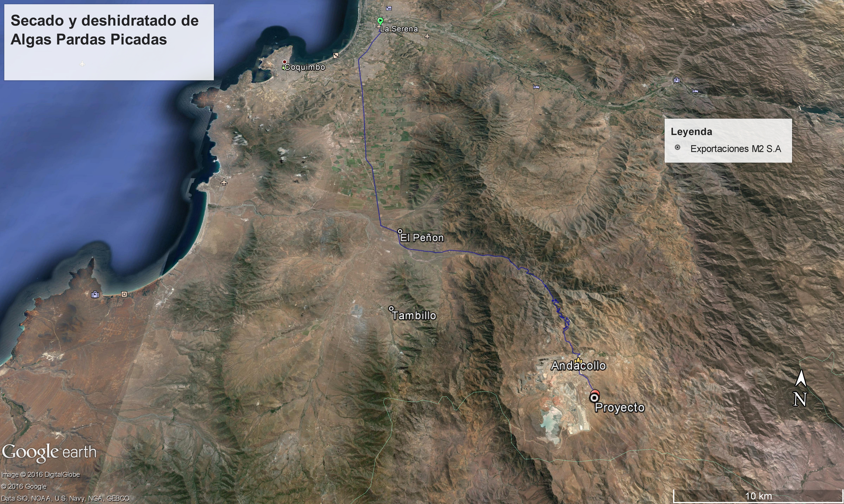
Coordenadas UTM de referencia (En DATUM WGS 84)
Datum: WGS 84 | Huso:19 | UTM N:6.650.844 | UTM E:300.246
Ruta de acceso: Desde la serena se debe tomar la Avenida José Manuel Balmaceda en dirección al sur aproximadamente 25 km y luego girar a la derecha en dirección a la ruta D-51 aproximadamente 27 kilómetros y continuar por Amenábar 1.4 kilómetro luego se debe doblar a la izquierda en calle Ríos y continuar por calle Sixto Valdivia aproximadamente 1 km luego doblar en calle Andacollo Corral Quemado - cruce ruta D-457 hasta el acceso a las instalaciones.

Figura 2. Layout del proyecto (Fuente: D.I.A Proyecto Secado y deshidratado de Algas Pardas picadas).

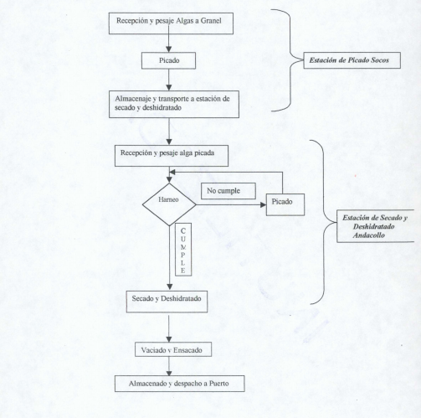

INSTRUMENTOS DE GESTIÓN AMBIENTAL QUE REGULAN LA ACTIVIDAD FISCALIZADA.

Identificación de Instrumentos de Gestión Ambiental que regulan la actividad, proyecto o fuente fiscalizada.

N° | Tipo de instrumento | N°/  Descripción | Fecha | Comisión / Institución | Nombre de la actividad, proyecto o fuente regulada | Comentarios | Instrumento fiscalizado
1 | RCA | 52 | 07-03-2002 | Comisión Regional Del Medio Ambiente Región de Coquimbo. | Secado y deshidratado de Algas Pardas picadas. | Sin pertinencias. | SI

ANTECEDENTES DE LA ACTIVIDAD DE FISCALIZACIÓN.

Motivo de la Actividad de Fiscalización.

Motivo:  Programada | Descripción del motivo:  Según Resolución SMA N°1223/2015 que fija Programa y Subprogramas de Fiscalización Ambiental de Resoluciones de Calificación Ambiental para el año 2016.

Materia Específica Objeto de la Fiscalización Ambiental.

- Manejo de Emisiones Atmosféricas.
- Manejo de Residuos Sólidos.

Aspectos relativos a la ejecución de la Inspección Ambiental.

Primer día de inspección.

Fecha de realización: 22 de marzo de 2016 | Hora de inicio:10:30 |  | Hora de finalización:12:00
Fiscalizador encargado de la actividad: Diana Castillo Álvarez |  |  | Órgano: SEREMI de Salud.
Fiscalizadores participantes:  Jocelyn Palma Peña |  |  | Órgano: SEREMI de Salud.
Existió oposición al ingreso: No |  | Existió auxilio de fuerza pública: No
Existió colaboración por parte de los fiscalizados: Si |  | Existió trato respetuoso y deferente: Si
Entrega de antecedentes solicitados: Si |  | Entrega de acta: Sí, en anexo 1
Observaciones: No hay

Esquema de recorrido

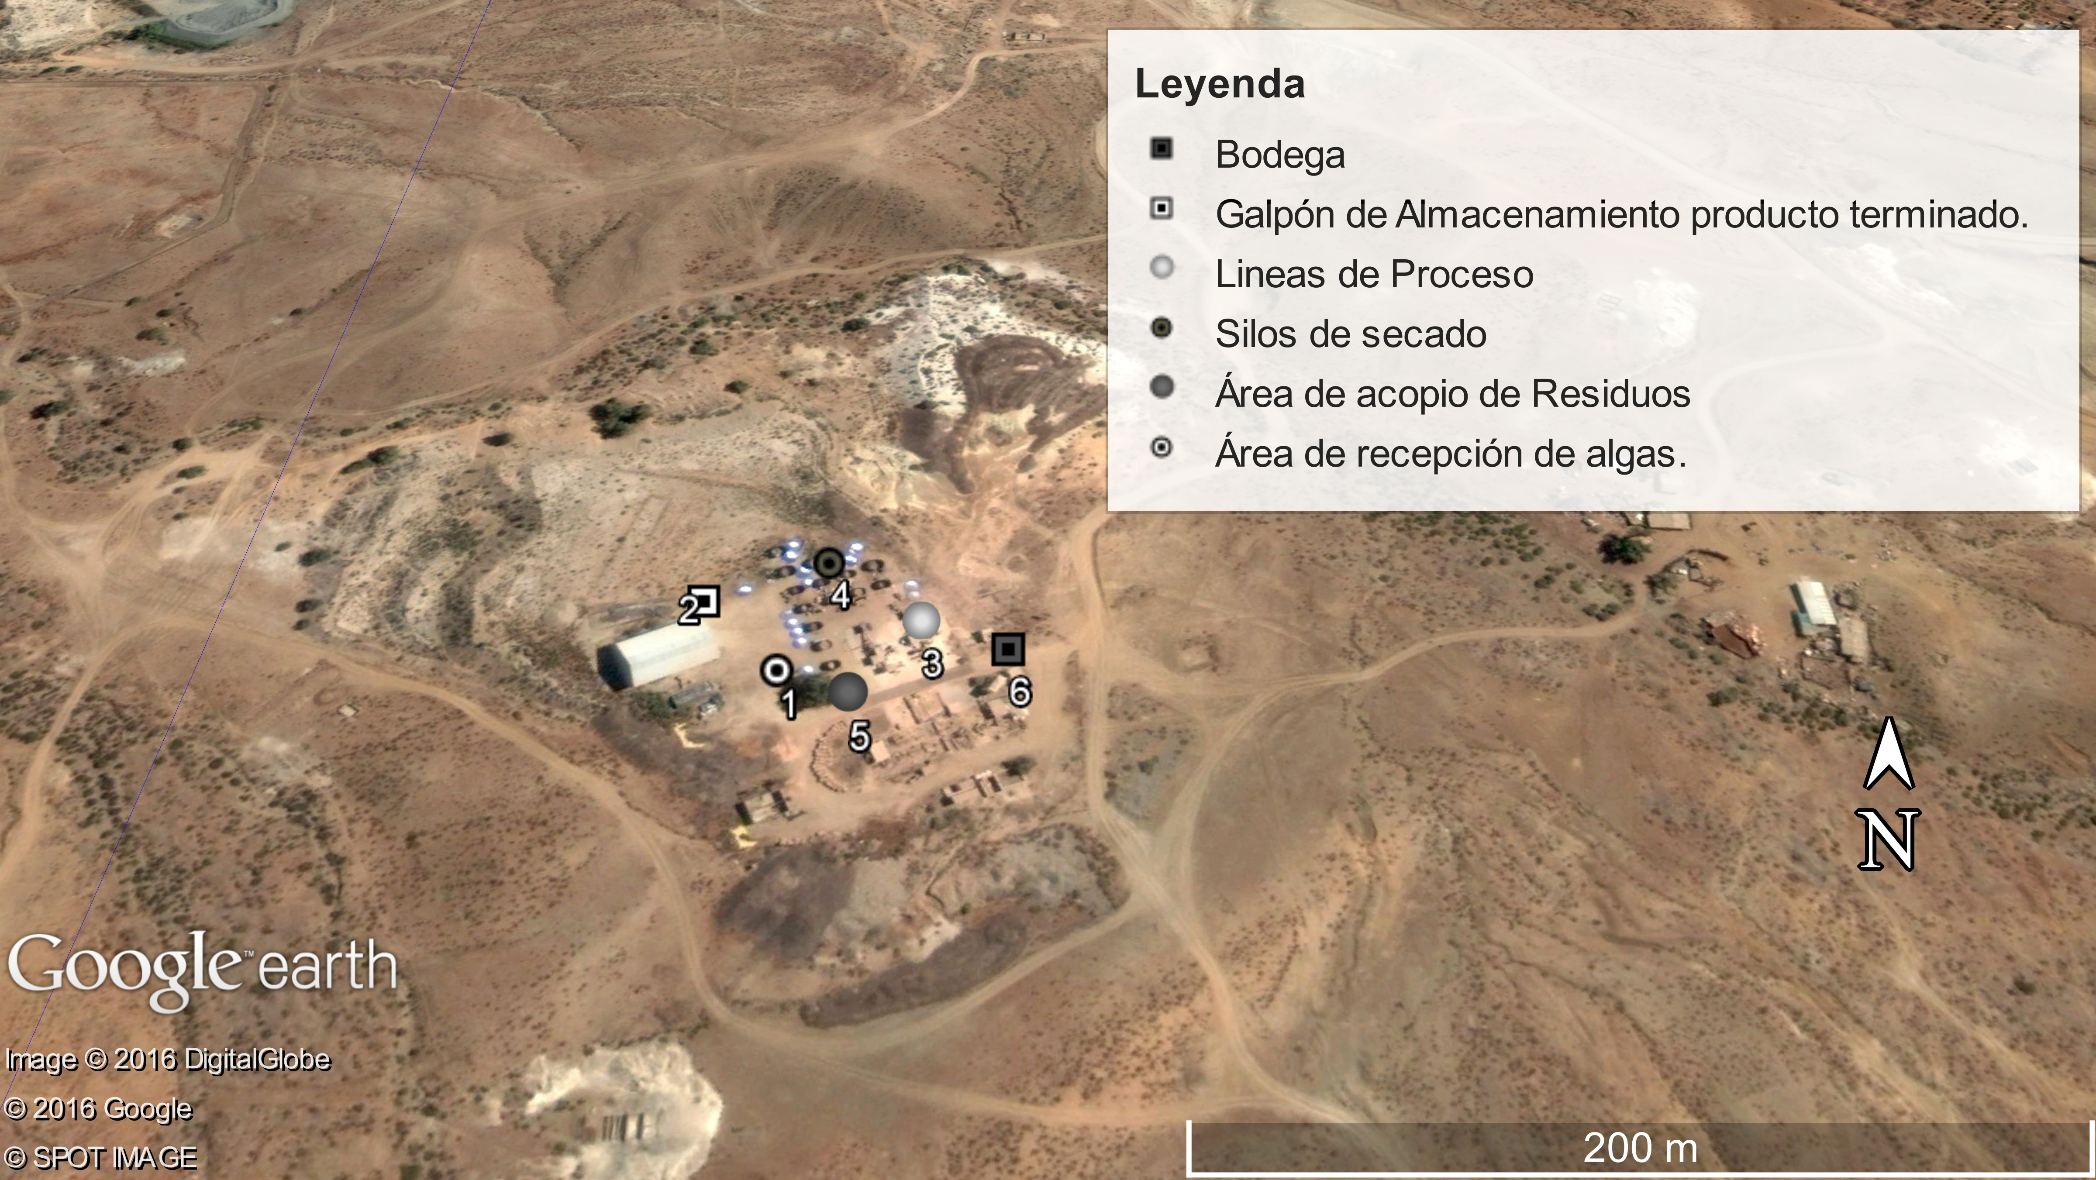

Detalle del Recorrido de la Inspección.

N° de estación | Nombre del sector | Descripción estación
1 | Área de recepción de algas. | Área de recepción de algas desde la estación de picado de Vallenar y Cerrillos.
2 | Galpón de almacenaje de producto terminado. | Galpón de almacenaje de sacos con producto terminado a la espera del transporte.
3 | Líneas de proceso. | Traslado de producto hacia harneros o hacia sector ensacado.
4 | Silos de Secado. | Silos utilizados para el secado del material.
5 | Área de acopio de residuos del proceso. | Acopio de materiales en desuso.
6 | Bodega | Acopio de materiales de mantención.

Manejo de Emisiones atmosféricas.

Número de hecho constatado: 1 | Estación N°:1
Documentación solicitada y entregada:
- Registro de Ingreso de materia prima a la Planta de Andacollo, en toneladas o kilógramos, indicando tipo de alga desde noviembre de 2015 a la fecha.
- Registro de egreso de materia prima desde Planta Socos, en toneladas o kilogramos, indicando tipo de alga, desde noviembre de 2015 a la fecha.
Exigencias:
RCA N°52/2002 Considerando N° 3.3
Descripción general del proyecto:
“Se llevará a cabo un proceso preliminar mediante la instalación de una Estación de Picado de algas en el área de Socos IV Región donde se recibirán las algas a granel desde las playas, para inmediatamente de recibidas hacerles un picado que permitirá su transporte a la Estación de Secado y Deshidratado que se ubicará en Andacollo, IV Región. La Capacidad total de picado y secado será de 240 ton/mes de algas húmedas (30 % de humedad), lo que se traduce en una producción de 120 ton/mes de algas secas.”
RCA N°52/2002 Considerando N° 3.4.2.1. Estación de picado:
“e) Almacenado y transporte: Una vez picadas las algas serán almacenadas en bins con tapas, los cuales no permanecerán más de 48 horas en esta estación, por lo que no se considera un lugar especial de almacenaje para ellos. En un plazo no mayor de 48 horas después de picadas, las algas almacenadas en bins, serán inmediatamente transportadas a la estación de secado y deshidratado en Andacollo.”
RCA N°52/2002 Considerando N° 3.4.2.2.
Estación de secado y deshidratado:
b) Harneo y repicado:
(…) Durante esta actividad no se generará polvo ni se escurrirá o agregará ningún tipo de líquido; además, tampoco se producirán RILES ni se producen remanentes, puesto que todo el producto será harneado. Finalmente tampoco se producirán pérdidas de peso.
c) Secado y Deshidratado:
(…) Durante este proceso, no se produce escurrimiento de agua, tampoco descomposición ni olor puesto que las algas están siempre aireadas y tampoco se generará polvo. Sólo se emitirá la humedad que contienen las algas y que se lleva el aire y esto es imperceptible.
“Estación de secado y deshidratado:
e) Almacenado y transporte final a puerto: Finalmente, una vez ensacado el producto se almacenará en sacos en un lugar especialmente asignado para ello y al completar 20 toneladas se enviará en camión al Puerto de Valparaíso, donde se almacenará en bodegas de la compañía naviera. No se considera almacenar grandes stock en esta estación. Desde los silos, el producto se ensaca en cantidad suficiente para completar un camión, el que se dirigirá directamente al Puerto de Valparaíso, donde se almacenará en bodegas de la compañía naviera.”

Hechos:

- Durante las actividades de inspección, en el área de recepción de algas, se constató la presencia de sacos y maxi sacos con alga picada en su interior (Fotografía 1 y Fotografía 2). El señor José Castillo, Jefe de Planta indicó que el producto que principalmente llega corresponde al tipo trabeculata, más conocido como “palo”, el cual proviene de las plantas de picado de Vallenar y Cerrillos, con una humedad del 12 % al 15 %. El jefe de planta, también informó que en esta planta no se realiza pesaje, ya que esto ocurre en las plantas de picado anteriormente mencionadas.
- Se constató la existencia de un galpón de almacenaje de producto terminado. (Fotografía 3)
- Durante la fiscalización se observó un camión, en el cual se estaba realizando el carguío de producto terminado. (Fotografía 4). El señor José Castillo, Jefe de Planta indicó que la capacidad de carga del camión es de 28 toneladas, lo cual corresponde a 560 sacos de 50 kilos. Informó también que la frecuencia de envío es de 3 camiones al mes con destino a Química de Paine y Planta de Vallenar Alimec S.A.
En el galpón de almacenaje solo se observó la presencia de sacos de producto terminado. (Fotografía 5 y Fotografía 6).
- Durante la actividad de inspección, se constató la existencia de dos líneas de proceso y un soplador (Fotografía 7). El soplador tiene la función de separar la hoja (producto liviano) del palo (producto de mayor peso). Durante la fiscalización el soplador se encontraba detenido.
Las líneas de proceso consisten en buzones de recepción de materia prima, la cual es trasladada a través de correas transportadoras (que no se encuentran encapsuladas) (Fotografía 8) hacia unos harneros, en caso de que el tamaño sea el adecuado, pasan directamente al sistema de ensacado. El material que no posee el tamaño deseado es derivado a dos sistemas de molinos, la de mayor tamaño a un molino de cuchillos y la de menor tamaño a un molino de rodillo. Una vez obtenido el tamaño deseado, es devuelta al harneo para su ensacado. Durante la fiscalización solo una línea de proceso se encontraba en operación.
- Se constató que el molino de cuchillos poseía un sistema para control de emisiones que consiste en un contenedor metálico, el cual se encontraba con aberturas, tanto en sus paredes como en su base. (Fotografía 9). Este molino además contaba con una manga extractora de polvo que es accionada de forma manual.
- Durante la fiscalización, en el sector de las líneas de proceso, se constató presencia de polvo en suspensión (Fotografía 10) y olor a alga. Del registro fotográfico es posible establecer que tanto maquinarias como vías de tránsito peatonal y vehicular poseen material particulado fino (Fotografía 11 y Fotografía 12) el que eventualmente podría ser emitido a la atmosfera por acción del viento, lo anterior cobra relevancia puesto que la planta se encuentra ubicada en la Comuna de Andacollo la cual presenta un Plan de Descontaminación Atmosférica, establecido mediante el Decreto N° 59 del 09 de julio de 2014, (Figura 3) el cual tiene por objeto el cumplimiento de la norma primaria de calidad ambiental para material particulado respirable (MP-10) como concentración de 24 horas y anual).
- Durante la actividad de inspección, se observó la presencia de 14 silos de secado, de los cuales solo 4 se utilizan. Lo anterior de acuerdo a lo indicado por el jefe de Planta Señor José Castillo.
Durante la fiscalización, los silos de secado no se encontraban funcionando. El jefe de Planta indicó que estos se utilizan principalmente en invierno dado las condiciones climáticas que cambian las características de la materia prima recepcionada. En época de verano, la materia prima ingresa con una humedad de 12% a 15% y sale con el mismo porcentaje de humedad.
Resultados examen de Información:
- Del examen de información, de la documentación señalada en la exigencia, es posible indicar que en la carta conductora de antecedentes y en respuesta a la solicitud de registro de egreso de materias primas desde planta Socos, el titular indicó que: “La planta de Socos ya no existe, dejo de funcionar el año 2007, su cierre se debió a que no se logró renovar contrato de arrendamiento con el dueño del inmueble.”(Anexo 2)
- En relación a la documentación solicitada, referida al ingreso de materias primas, el titular entrega información contenida en planilla Excel, sin copias de guías de despacho que permitan corroborar y respaldar las cantidades informadas.
- En relación a las emisiones de material particulado observadas, cabe mencionar que la Comuna de Andacollo fue declarada zona saturada por Material Particulado Respirable MP-10, mediante el DS Nº8, de 3 de febrero de 2009, del Ministerio Secretaría General de la Presidencia, que declaró zona saturada por Material Particulado Respirable MP-10, como concentración anual y de 24 horas, la localidad de Andacollo y sectores aledaños (Figura 3.). Además existe un Plan de Descontaminación Atmosférica, establecido mediante el Decreto N° 59 del 09 de julio de 2014, el cual tiene por objeto el cumplimiento de la norma primaria de calidad ambiental para material particulado respirable (MP-10) como concentración de 24 horas y anual, (DS Nº20, de 3 de junio de 2013, del Ministerio del Medio Ambiente, modificado por el DS Nº57, de 31 de diciembre de 2013, del Ministerio del Medio Ambiente).

Registros
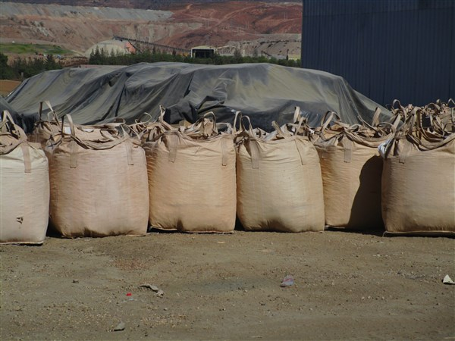 |  |  |  | 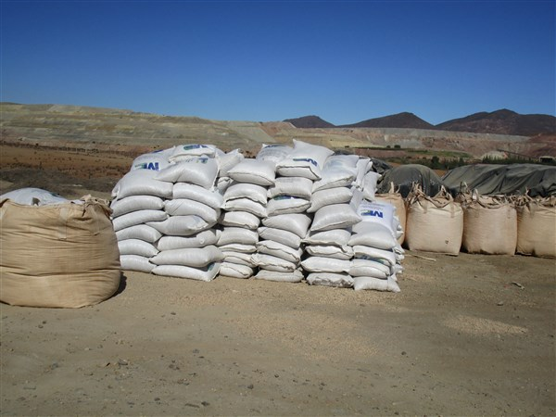
Fotografía 1 |  | Fecha : 22-03-2016 |  | Fotografía 2 |  | Fecha : 22-03-2016
Coordenadas DATUM WGS84 HUSO 19 | Coordenada Norte: 6.650.844 |  | Coordenada Este: 300.246 | Coordenadas DATUM WGS84 HUSO 19 | Coordenada Norte: 6.650.844 |  | Coordenada Este: 300.246
Descripción medio de prueba: Maxi Sacos con algas picadas. |  |  |  | Descripción medio de prueba: Sacos con algas picadas.
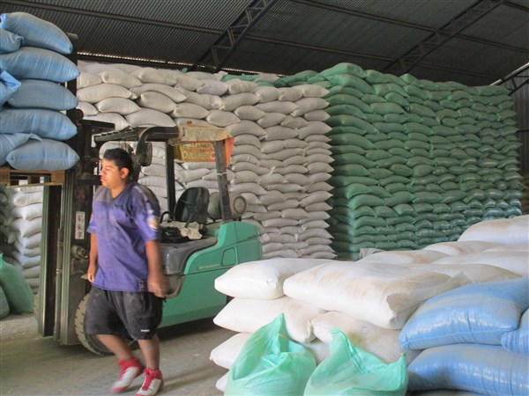 |  |  |  | 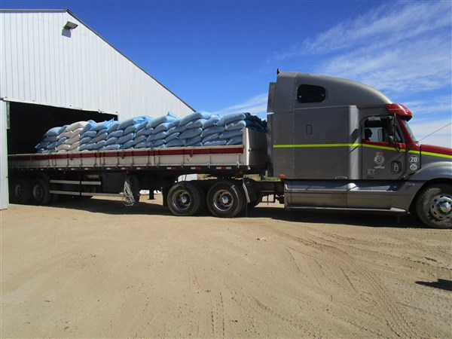
Fotografía 3 |  | Fecha : 22-03-2016 |  | Fotografía 4 |  | Fecha : 22-03-2016
Coordenadas DATUM WGS84 HUSO 19 | Coordenada Norte: 6.650.870 |  | Coordenada Este: 300.222 | Coordenadas DATUM WGS84 HUSO 19 | Coordenada Norte: 6.650.870 |  | Coordenada Este: 300.222
Descripción medio de prueba: Galpón de almacenamiento de producto terminado. |  |  |  | Descripción medio de prueba: Camión realizando carguío de producto terminado.

Registros
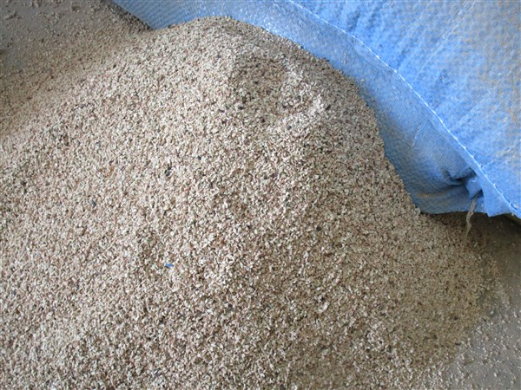 |  |  |  | 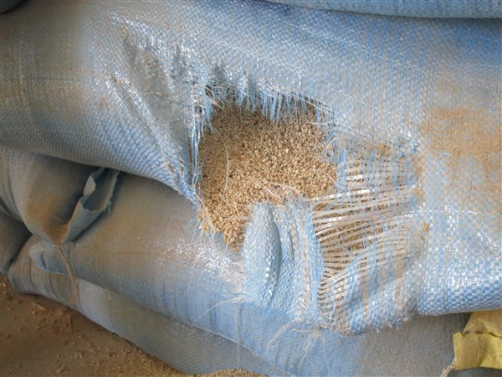
Fotografía 5 |  | Fecha : 22-03-2016 |  | Fotografía 6 |  | Fecha : 22-03-2016
Coordenadas DATUM WGS84 HUSO 19 | Coordenada Norte: 6.650.870 |  | Coordenada Este: 300.222 | Coordenadas DATUM WGS84 HUSO 19 | Coordenada Norte: 6.650.870 |  | Coordenada Este: 300.222
Descripción medio de prueba: Producto terminado |  |  |  | Descripción medio de prueba: Sacos con Producto terminado.
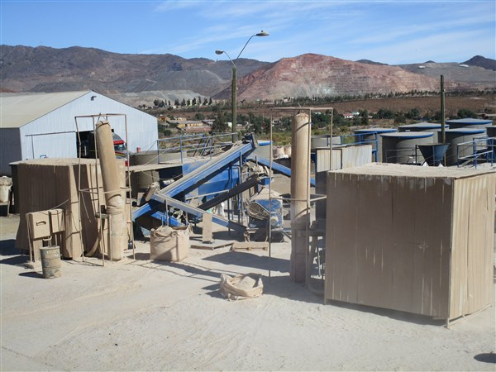 |  |  |  | 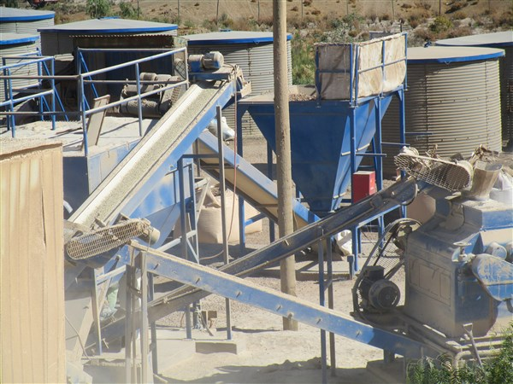
Fotografía 7 |  | Fecha : 22-03-2016 |  | Fotografía 8 |  | Fecha : 22-03-2016
Coordenadas DATUM WGS84 HUSO 19 | Coordenada Norte: 6.650.863 |  | Coordenada Este: 300.284 | Coordenadas DATUM WGS84 HUSO 19 | Coordenada Norte: 6.650.863 |  | Coordenada Este: 300.284
Descripción medio de prueba: Se observan dos líneas de proceso y un soplador. |  |  |  | Descripción medio de prueba: Correas transportadoras sin encapsular.

Registros
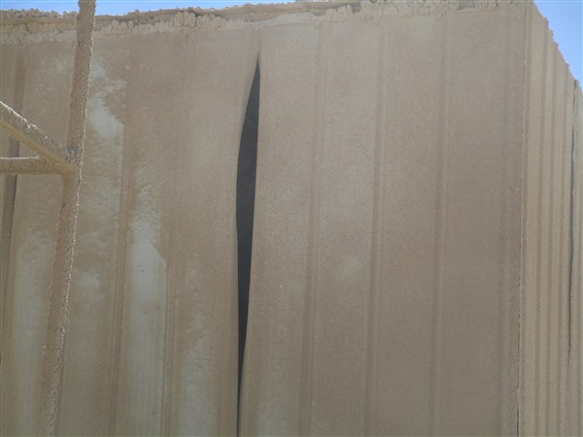  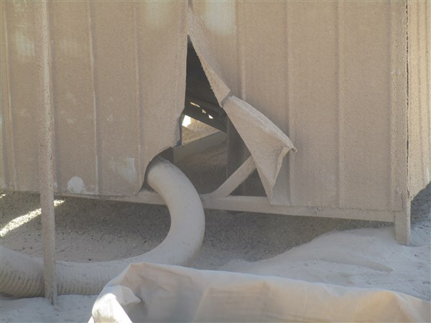  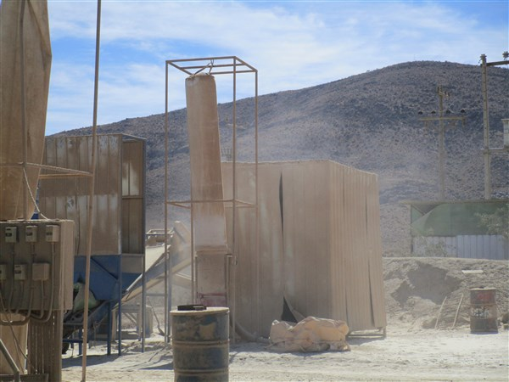 |  |  |  | 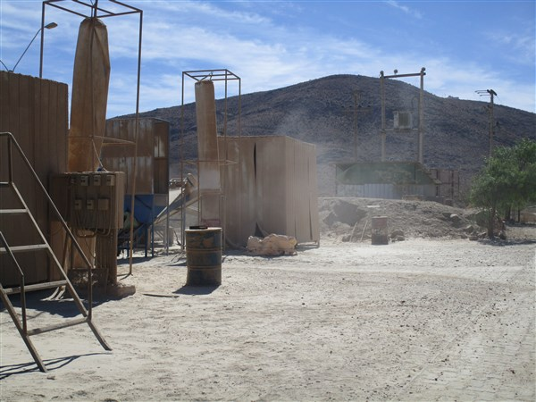
Fotografía 9 |  | Fecha : 22-03-2016 |  | Fotografía 10 |  | Fecha : 22-03-2016
Coordenadas DATUM WGS84 HUSO 19 | Coordenada Norte: 6.650.863 |  | Coordenada Este: 300.284 | Coordenadas DATUM WGS84 HUSO 19 | Coordenada Norte: 6.650.863 |  | Coordenada Este: 300.284
Descripción medio de prueba: Molino de cuchillos posee un sistema para control de emisiones que consiste en un contenedor metálico, el cual se encontraba con aberturas, tanto en sus paredes como en su base. |  |  |  | Descripción medio de prueba: Se observa emisión de material particulado.
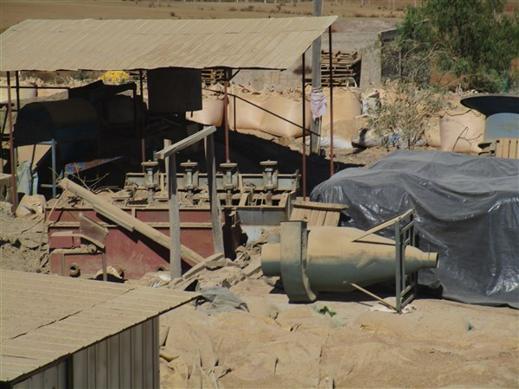 |  |  |  | 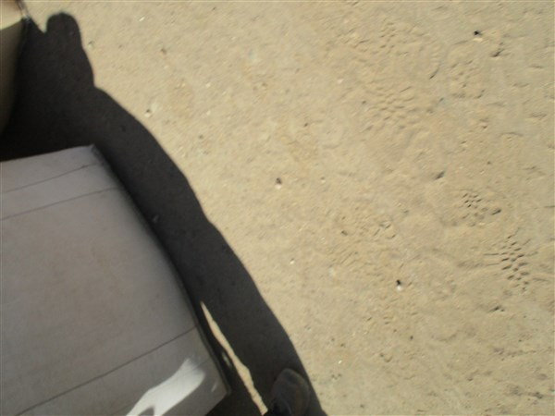
Fotografía 11 |  | Fecha : 22-03-2016 |  | Fotografía 12 |  | Fecha : 22-03-2016
Coordenadas DATUM WGS84 HUSO 19 | Coordenada Norte: 6.650.863 |  | Coordenada Este: 300.284 | Coordenadas DATUM WGS84 HUSO 19 | Coordenada Norte: 6.650.863 |  | Coordenada Este: 300.284
Descripción medio de prueba: Equipos y vías de tránsito de personal con material particulado fino. |  |  |  | Descripción medio de prueba: Suelo con material particulado fino.

Registros
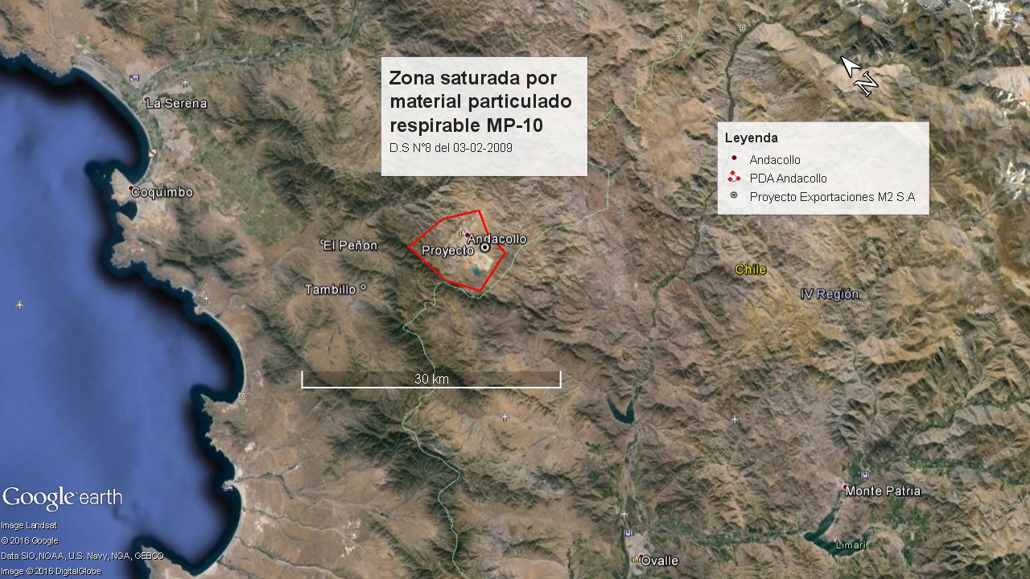
Figura 3.
Descripción del medio de prueba: En rojo polígono que muestra el área declarada como zona saturada la localidad de Andacollo y sectores aledaños de acuerdo al D.S N° 8 del 03 de febrero de 2009. Es posible observar que el proyecto Exportaciones M2 S.A se encuentra dentro de dicho polígono.

Manejo de Residuos.

Número de hecho constatado: 2 | Estación N°:2
Documentación solicitada y entregada:
- Registro del retiro de residuos domésticos e industriales no peligrosos desde la planta al lugar de disposición final.
Exigencia :
RCA N°52/2002 Considerando N° 3.5.
“Principales emisiones y residuos generados por el proyecto:
El titular ha señalado que los residuos industriales y domésticos generados por el proyecto serán manejados adecuadamente y conforme a la legislación vigente ya que se depositarán en rellenos sanitarios autorizados de acuerdo a la legislación sectorial respectiva, se reciclarán o se dispondrá de ellos conforme a la ley, dependiendo su manejo en cada caso de sus propias características.”
RCA N°52/2002 Considerando N° 3.5. 3
“b) Residuos sólidos industriales: En general, no se contempla la generación de residuos sólidos, salvo el caso que alguna alga picada no haya podido ser secada o deshidratada por un problema de calidad (granulometría, color u otro), para lo cual se dispondrá de ella transportando el bins respectivo conjuntamente con los residuos domésticos, en camiones propios, al vertedero municipal correspondiente a Andacollo.”

Hechos:
- En el área de líneas de proceso, no se observó escurrimiento de agua durante el proceso.
- En el área de los silos de secado, se constató la presencia de sacos y maxi sacos vacíos en desuso y apilados. El jefe de planta indicó que por las noches el “sereno” los ordena y guarda.(Fotografía 13, y Fotografía 14)
- Durante las actividades de inspección, se constató la presencia de un área destinada al acopio de más de 30 maxi sacos con material tipo arena y polvo talco en su interior. (Fotografía 15, Fotografía 16, Fotografía 17 y Fotografía 18) El señor José Castillo, Jefe de la Planta indicó que éste es un residuo del proceso, proveniente de las mallas del harnero. Informó además que este material es llevado a vertedero por un camión.
- El área de acopio de residuos, se encontraba sin cerco perimetral ni medidas para controlar la emisión de polvo producto de la acción del viento, considerando la granulometría del material (Polvo Talco).
- Se observó además la existencia de una bodega con materiales propia de la mantención. (Fotografía 19). El señor José Castillo, Jefe de Planta indicó que dichos materiales se utilizan para mantenciones menores, dado que las mantenciones de las maquinarias y equipos es realizada por terceros.
- Al interior de la bodega se observó la presencia de residuos domésticos almacenados en sacos y bolsas de basura sin contenedor.(Fotografía 20)

Resultados examen de Información:
- Del examen de información de la documentación señalada en la exigencia, es posible indicar que el titular hace entrega de un “Procedimiento de Trabajo seguro Disposición final de material particulado, Residuos Sólidos” en el cual se indica que: “Se deberá establecer elementos para cubrir el material residuo fino, cuando sea necesario, para así evitar que sea transportado por el viento y esparcido por el agua de las escorrentías.(Anexo 3)” De acuerdo a lo observado en terreno, el material fino se encuentra acopiado sin elementos que impidan su dispersión por acción del viento.
- El procedimiento mencionado indica también que “Los residuos serán retirados del sitio de almacenamiento interno de la empresa una vez al mes, esto el último día hábil de cada mes calendario.” Sin embargo, de acuerdo al registro de disposición de residuos el titular no ha realizado la disposición con la frecuencia indicada en el procedimiento, sino cada 2 a 3 meses aproximadamente.
- En relación a la disposición final de residuos, el titular entrega planilla Excel indicando fecha y numero de factura, no indica cantidades enviadas a disposición final y no adjunta guías de despacho que permitan corroborar y respaldar dicha información.

Registros
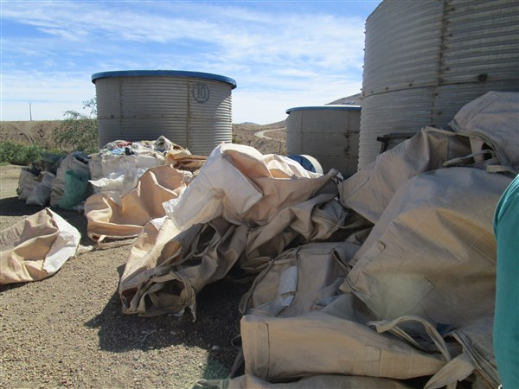 |  |  |  | 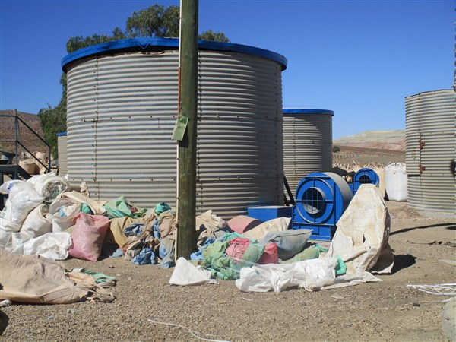
Fotografía 13 |  | Fecha : 22-03-2016 |  | Fotografía 14 |  | Fecha : 22-03-2016
Coordenadas DATUM WGS84 HUSO 19 | Coordenada Norte: 6.650.886 |  | Coordenada Este: 300.256. | Coordenadas DATUM WGS84 HUSO 19 | Coordenada Norte: 6.650.886 |  | Coordenada Este: 300.256.
Descripción medio de prueba: Área de silos de secado se observan sacos y maxi sacos en desuso. |  |  |  | Descripción medio de prueba: Área de silos de secado se observan sacos y maxi sacos en desuso.

Registros
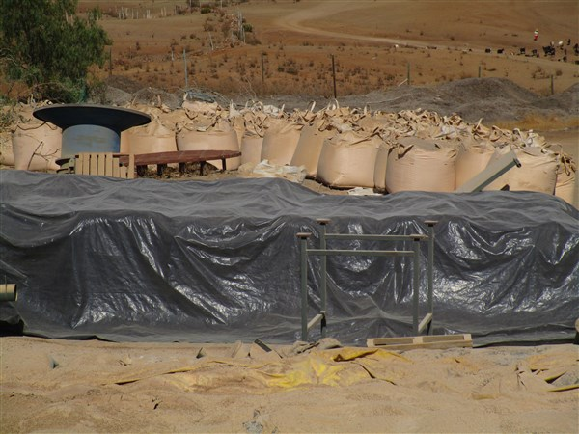 |  |  |  | 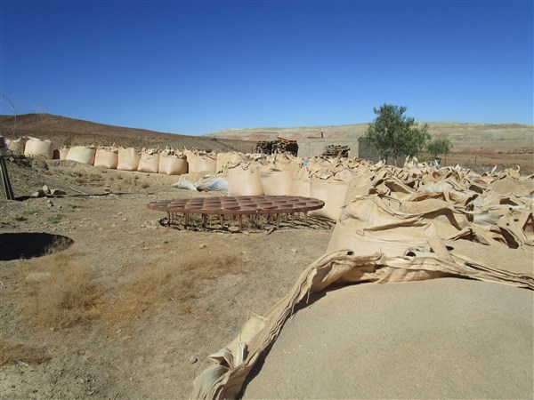
Fotografía 15 |  | Fecha : 22-03-2016 |  | Fotografía 16 |  | Fecha : 22-03-2016
Coordenadas DATUM WGS84 HUSO 19 | Coordenada Norte: 6.650.836 |  | Coordenada Este: 300.266 | Coordenadas DATUM WGS84 HUSO 19 | Coordenada Norte: 6.650.836 |  | Coordenada Este: 300.266
Descripción medio de prueba: Área de acopio de residuos del proceso, se observan maxi sacos con un material fino tipo “Talco” |  |  |  | Descripción medio de prueba: Área de acopio de residuos del proceso, se observa un material fino tipo “Talco” sin encapsular.
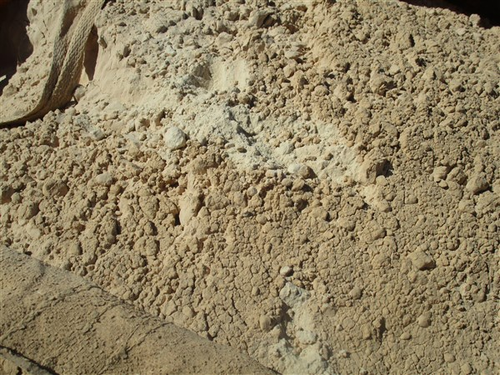 |  |  |  | 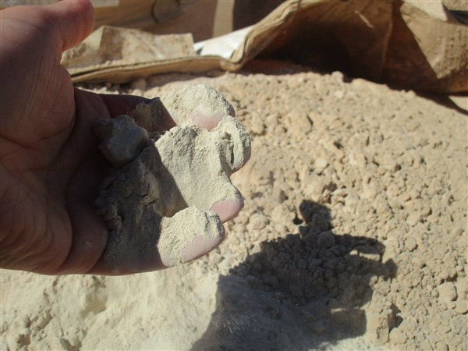
Fotografía 17 |  | Fecha : 22-03-2016 |  | Fotografía 18 |  | Fecha : 22-03-2016
Coordenadas DATUM WGS84 HUSO 19 | Coordenada Norte: 6.650.836 |  | Coordenada Este: 300.266 | Coordenadas DATUM WGS84 HUSO 19 | Coordenada Norte: 6.650.836 |  | Coordenada Este: 300.266
Descripción medio de prueba: Se observa granulometría del material fino tipo “ Talco” |  |  |  | Descripción medio de prueba: Se observa granulometría del material fino tipo “ Talco”

Registros
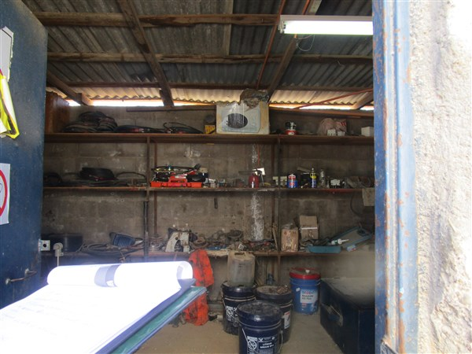 |  |  |  | 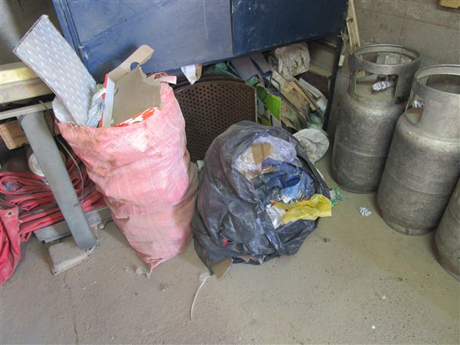
Fotografía 19 |  | Fecha : 22-03-2016 |  | Fotografía 20 |  | Fecha : 22-03-2016
Coordenadas DATUM WGS84 HUSO 19 | Coordenada Norte: 6.650.853 |  | Coordenada Este:300.309 | Coordenadas DATUM WGS84 HUSO 19 | Coordenada Norte: 6.650.853 |  | Coordenada Este: 300.309.
Descripción medio de prueba: Bodega de materiales de mantención. |  |  |  | Descripción medio de prueba: interior de bodega de materiales de mantención, se observan residuos domésticos almacenados en bolsas.

OTROS HECHOS.

Otros hechos N°1
Descripción:
Con fecha 13 de julio de 2015 la Superintendencia del Medio ambiente, recepciónó una denuncia ciudadana indicando emisiones atmosféricas de material particulado, generados por la empresa Planta de algas M2 S.A
La mencionada denuncia indica que estos eventos de emisión de material particulado se producen en reiteradas ocasiones y hace alusión a la existencia de un plan de descontaminación en la zona.
Durante las actividades de fiscalización fue posible observar emisiones de material particulado durante el proceso y además de material fino acopiado, sin que el titular haya adoptado medidas que evitaran o mitigaran la dispersión de este por acción del viento; dichos hallazgos son descritos y analizados en el hecho constatado número 1, (Fotografía 9 y Fotografía 10)

CONCLUSIONES.

De los resultados de las actividades de fiscalización, asociados los Instrumentos de Gestión Ambiental indicados en el punto 3, se puede indicar que los principales hallazgos detectados se presentan a continuación:

N° Hecho constatado | Materia específica objeto de la fiscalización ambiental. | Exigencia asociada | No conformidad
1 | Manejo de Emisiones atmosféricas. | RCA N°52/2002 Considerando N° 3.4.2.2.  Estación de secado y deshidratado:  b) Harneo y repicado:  (…) Durante esta actividad no se generará polvo ni se escurrirá o agregará ningún tipo de líquido; además, tampoco se producirán RILES ni se producen remanentes, puesto que todo el producto será harneado. Finalmente tampoco se producirán pérdidas de peso.  c) Secado y Deshidratado:  (…) Durante este proceso, no se produce escurrimiento de agua, tampoco descomposición ni olor puesto que las algas están siempre aireadas y tampoco se generará polvo. Sólo se emitirá la humedad que contienen las algas y que se lleva el aire y esto es imperceptible.  “Estación de secado y deshidratado:  e) Almacenado y transporte final a puerto: Finalmente, una vez ensacado el producto se almacenará en sacos en un lugar especialmente asignado para ello y al completar 20 toneladas se enviará en camión al Puerto de Valparaíso, donde se almacenará en bodegas de la compañía naviera. No se considera almacenar grandes stock en esta estación. Desde los silos, el producto se ensaca en cantidad suficiente para completar un camión, el que se dirigirá directamente al Puerto de Valparaíso, donde se almacenará en bodegas de la compañía naviera.” | Se constató la emisión de material particulado desde el proceso de harneo; material fino acopiado en el área sin medidas para evitar la dispersión de este por acción del viento.  Esta situación además fue descrita en una denuncia ciudadana recepcionada por esta Superintendencia con fecha 13 de julio de 2015.  Cabe mencionar que la zona está afecta a un Plan de descontaminación atmosférica por saturación de material particulado MP-10.
2 | Manejo de Residuos | RCA N°52/2002 Considerando N° 3.5.  “Principales emisiones y residuos generados por el proyecto:  El titular ha señalado que los residuos industriales y domésticos generados por el proyecto serán manejados adecuadamente y conforme a la legislación vigente ya que se depositarán en rellenos sanitarios autorizados de acuerdo a la legislación sectorial respectiva, se reciclarán o se dispondrá de ellos conforme a la ley, dependiendo su manejo en cada caso de sus propias características.” | Se constató la existencia de un acopio de maxi sacos abiertos con material fino tipo “Talco”, residuo que era generado en el proceso de harneado.  De acuerdo al “Procedimiento de trabajo Seguro Disposición Final de material particulado, residuos sólidos”, enviado por el titular, no se ha realizado la disposición final con la frecuencia que corresponde y tampoco se han adoptado las medidas para evitar que el material sea dispersado por acción del viento.

DOCUMENTACIÓN SOLICITADA Y ENTREGADA.

N° | N° de hecho asociado | Documento solicitado | Plazo de entrega | Fecha entrega | Observaciones
1 | 1 | Registro de Ingreso de materia prima a la Planta de Andacollo, en toneladas o kilógramos, indicando tipo de alga desde noviembre de 2015 a la fecha. | 30-03-2016 | 30-03-2016 | El titular entrega información contenida en planilla Excel, sin copias de guías de despacho
 | 1 | Registro de egreso de materia prima desde Planta Socos, en toneladas o kilogramos, indicando tipo de alga, desde noviembre de 2015 a la fecha. | 30-03-2016 | 30-03-2016 | Información en carta conductora de antecedentes.
 | - | Resolución sanitaria de puesta en servicio de Sistema Particular de Alcantarillado | 30-03-2016 | 30-03-2016 | Enviado.
 | - | Registro de las mantenciones realizadas a las maquinarias / equipos desde enero de 2015 a la fecha. | 30-03-2016 | 30-03-2016 | Enviado.
 | 2 | Registro del retiro de residuos domésticos e industriales no peligrosos desde la planta al lugar de disposición final. | 30-03-2016 | 30-03-2016 | El titular entrega información contenida en planilla Excel, sin cantidades y sin copias de guías de despacho.

ANEXOS.

N° Anexo | Nombre Anexo
1 | Actas de Inspección Ambiental
2 | Carta conductora de antecedentes
3 | Procedimiento Trabajo Seguro “Disposición Final De Material Particulado, Residuos Sólidos”

